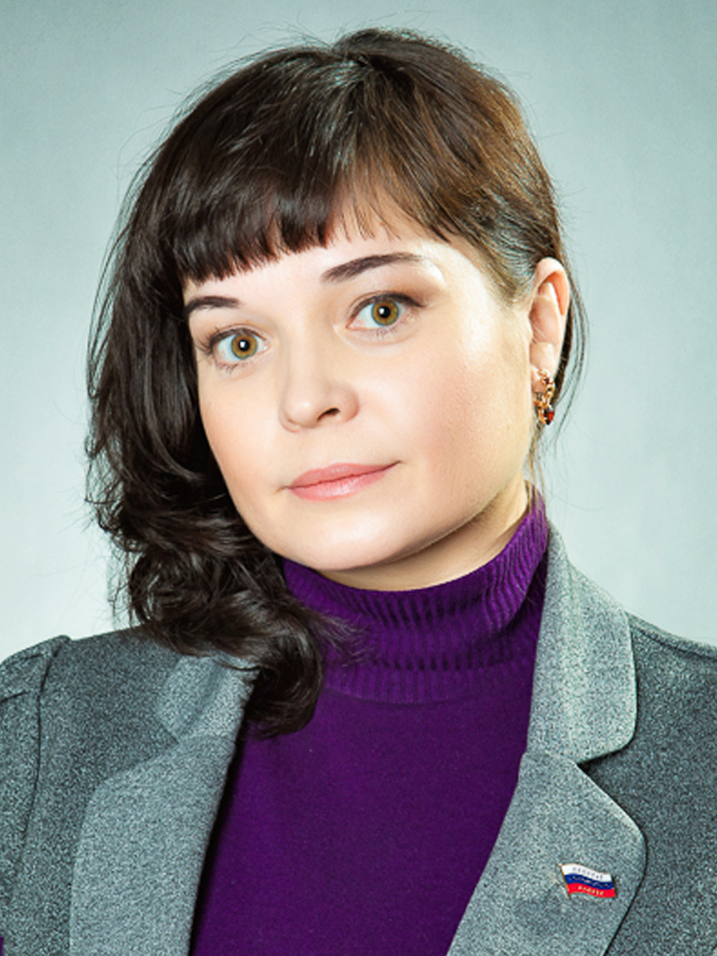
ОТЧЕТ перед избирателями
депутата Белогорского городского совета народных депутатов
по избирательному округу № 6
Натальи Юрьевны Михайловой
за период с 8.09.2014 г. по 8.09.2015 г.

Уважаемые избиратели, белогорцы!
Уже два года отработал представительный орган власти Белогорска шестого созыва. Основная задача каждого депутата, на мой взгляд, заключается в том, чтобы разрабатывать и принимать необходимые правовые акты городского уровня, которые реально должны способствовать улучшению качества жизни белогорцев, повышению эффективности работы городских служб.
Поэтому, чтобы избирателям было понятно, чем же занимаются их народные избранники, почти с каждого заседания городского Совета в подведомственной мне «Просто газете» размещаются материалы о том, какие вопросы решали депутаты, кто как высказывался, кто как голосовал.
Также я неоднократно являлась участником публичных слушаний, как проводимых по инициативе самого горсовета, так и назначенных Администрацией города и ее структурными подразделениями.
В этом году депутатам была предоставлена почетная обязанность - накануне празднования 9 Мая вручить юбилейные медали «70 лет Победы в Великой Отечественной войне 1941-1945 гг.» ветеранам войны и труда на местах.
Мне довелось выразить дань уважения двум адресатам, проживающим на моем округе в микрорайоне «Транспортный» - Зинаиде Андреевне Волощук и Надежде Иосифовне Гальцевой.
Разумеется, одна из основных форм деятельности депутата – это работа с избирателями. Я представляю округ № 6 в городском Совете, но никогда не отказываю в приеме и избирателям других районов города. Ведь депутат должен аккумулировать народные нужды и чаяния, помогать их решать. Для этого я каждую неделю веду прием, где выслушиваю людей, которые приходят с различными проблемами и вопросами.
К сожалению, для решения некоторых задач нет ни законодательной базы, ни материальных ресурсов. Но здесь важно, как мне кажется, другое – каждый человек должен почувствовать себя гражданином, которого услышат, оценят, поймут те люди, которые представляют его интересы в представительном органе власти. Множеству пришедших на прием людей даны необходимые разъяснения, что помогло им впоследствии самостоятельно решить свою проблему.
Впереди у депутатов Белогорского городского Совета шестого созыва еще два года работы. За это время многое нужно сделать, многого добиться. Важно, чтобы избиратели знали, что происходит, вместе с депутатами обсуждали пути решения проблем, приходили и на сами заседания городского Совета и активнее участвовали в публичных слушаниях по городским вопросам.
Тогда совместными усилиями мы сможем сделать дом, улицу и город в целом комфортным для проживания.

С уважением,
Депутат Наталья Михайлова

